BARCELONA T-обр.
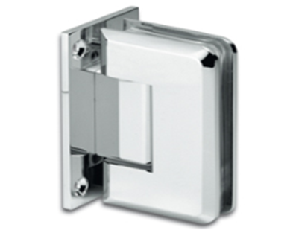
Art. BO 5219114 Хром полированный
Art. BO 5219115 Нержавеющая сталь

